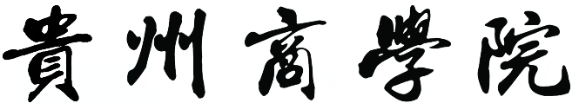

实验教学授课进度计划表

(20 -20 学年第 学期)
授课班级：
授课教师：
教师所属院（部）：
课程名称：
课程学时：
编制日期： 年 月 日
审定人（教研室主任）：

贵州商学院实践教学中心制（2021版）
编 写 说 明

授课进度计划是根据人才培养方案和教学大纲制订的课程教学实施计划, 是教师开展课程教学工作的重要资料。
授课教师应按人才培养方案对课程的要求，严格遵循课程教学大纲的规定，于开课前编制好授课进度计划表。
授课进度计划表须经所属教研室主任审定后方可执行。

教学大纲名称 |  |  | 编制人
教材书名 |  |  | 编著、教材出版单位、时间
教材性质 |  | □规划教材 □特色教材 □自编教材
必读参考书 | 书名 |  | 必读参考书  使用要求
必读参考书 | 版本 |  | 必读参考书  使用要求
课程目的要求
教材处理意见

教学周次 | 项目序号 | 授课序号 | 教学内容 | 课时计划 |  |  |  |  |  |  |  |  | 重点、难点
 |  |  |  | 合计 |  | 其中 |  |  |  |  |  |  | 重点、难点
 |  |  |  |  |  | 讲课 |  | 作业 |  | 实验 |  | 测试 | 重点、难点
1 | 一 | 1.1
1 | 一 | 1.2
1 | 二 | 2.1
2
3
教学周次 | 项目序号 | 授课序号 | 教学内容 | 课时计划 |  |  |  |  |  |  |  |  | 重点、难点
 |  |  |  | 合计 | 其中 |  |  |  |  |  |  |  | 重点、难点
 |  |  |  |  | 讲课 |  | 作业 |  | 实验 |  | 测试 |  | 重点、难点
17
18

